Онлайн-школа «Яндекса» в своих видеоуроках охватит более 15 предметов
Сегодня, 01.04.2020, 13:53
Компания «Яндекс» совместно с Центром педагогического мастерства запустили бесплатную онлайн-школу, расписание которой по времени будет дублировать систему очных занятий. Видеоуроки будут начинаться в 9 утра и заканчиваться в 14:00, а спектр изучаемых дисциплин охватит более15 предметов школьной программы.
Созданный контент педагоги могут использовать в своих собственных учебных программах. Вместе с подключением учителя получают платформу для онлайн-трансляций уроков и задания для младших классов с возможностью автоматической проверки. Кроме этого, в работу онлайн-школы включены дополнительные занятия для подготовки старшеклассников к ОГЭ и ЕГЭ.
Видеоуроки транслируются в Яндекс.Эфире, но их также можно смотреть и в записи. Недельный архив будет выкладываться каждую пятницу. В день у школьников будет по четыре-шесть уроков с переменами, а расписание занятий на неделю заранее публикуется на сайте.
Создатели проекта рассказали, что в онлайн-школе преподают более ста учителей. Все они авторы учебников и методических пособий, эксперты ЕГЭ, организаторы престижных предметных олимпиад. Уже готов материал на ближайшие две недели — это в общей сложности 250 уроков, ежедневно снимается в среднем по 45 новых уроков.
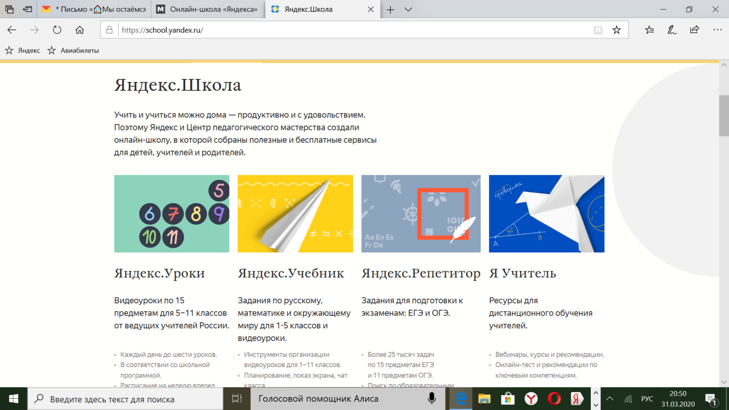
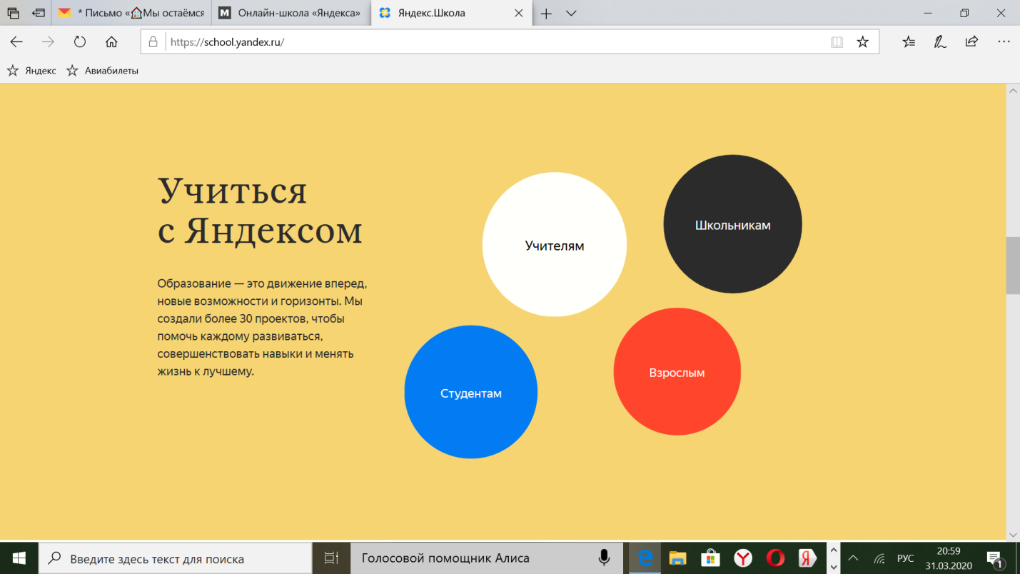
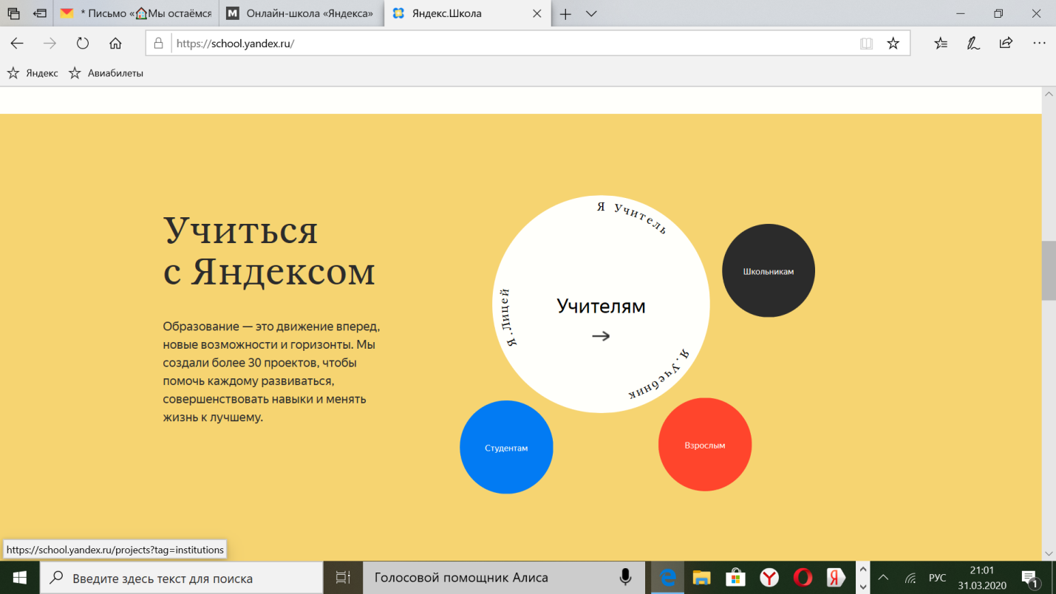
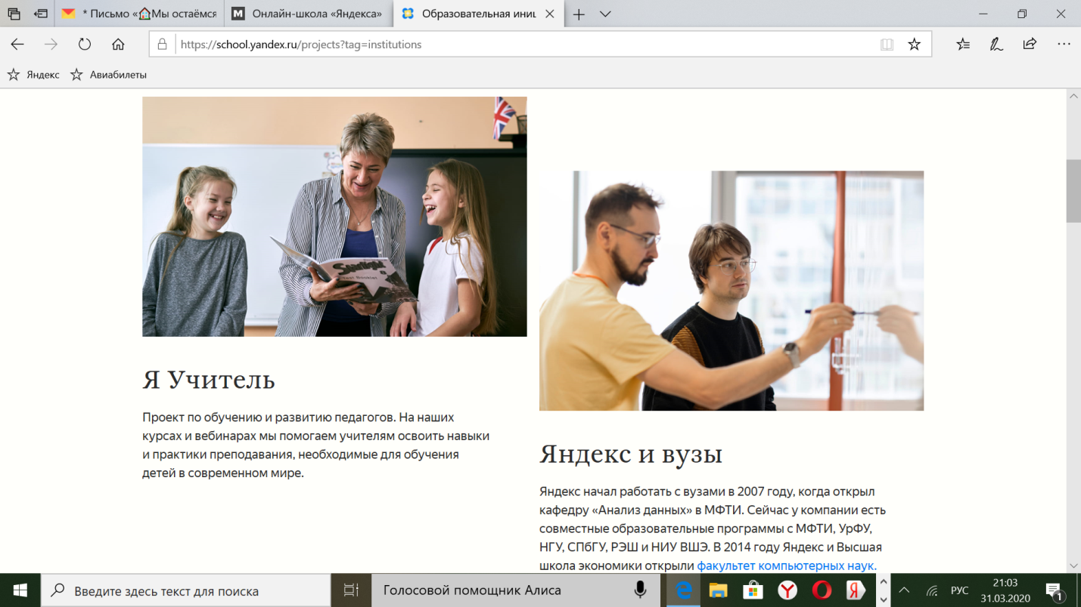
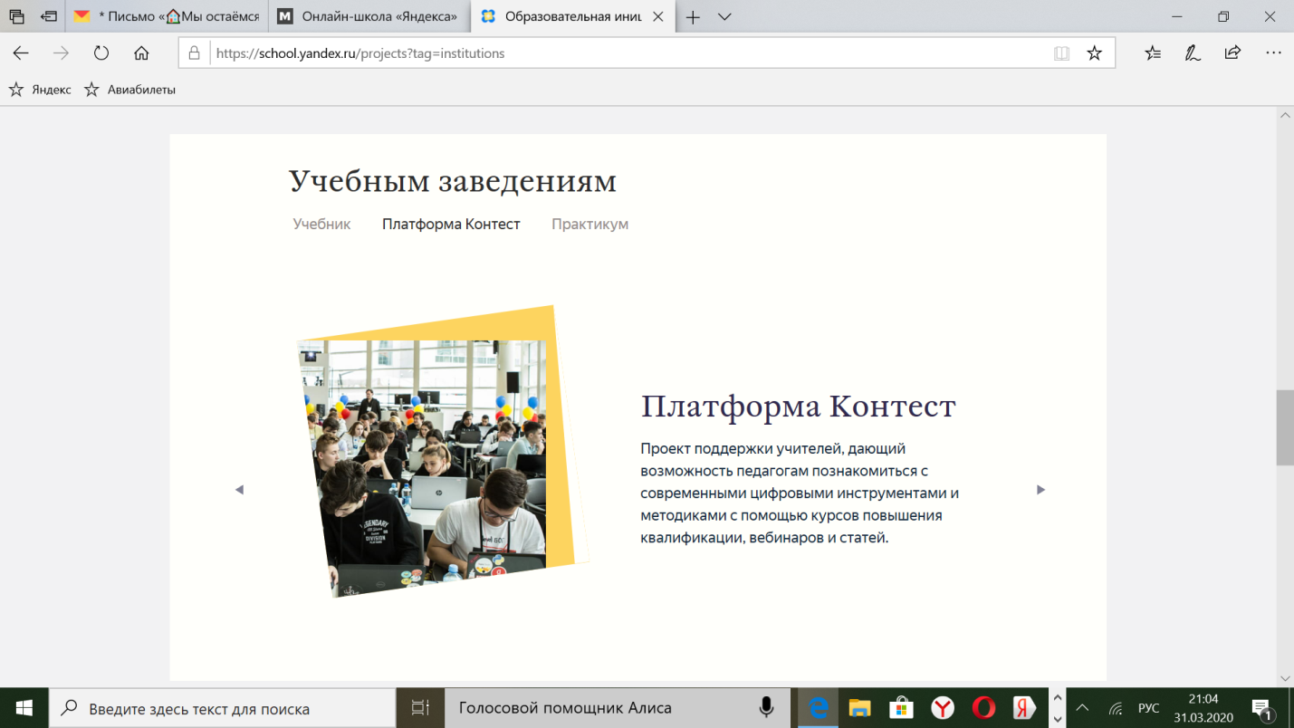
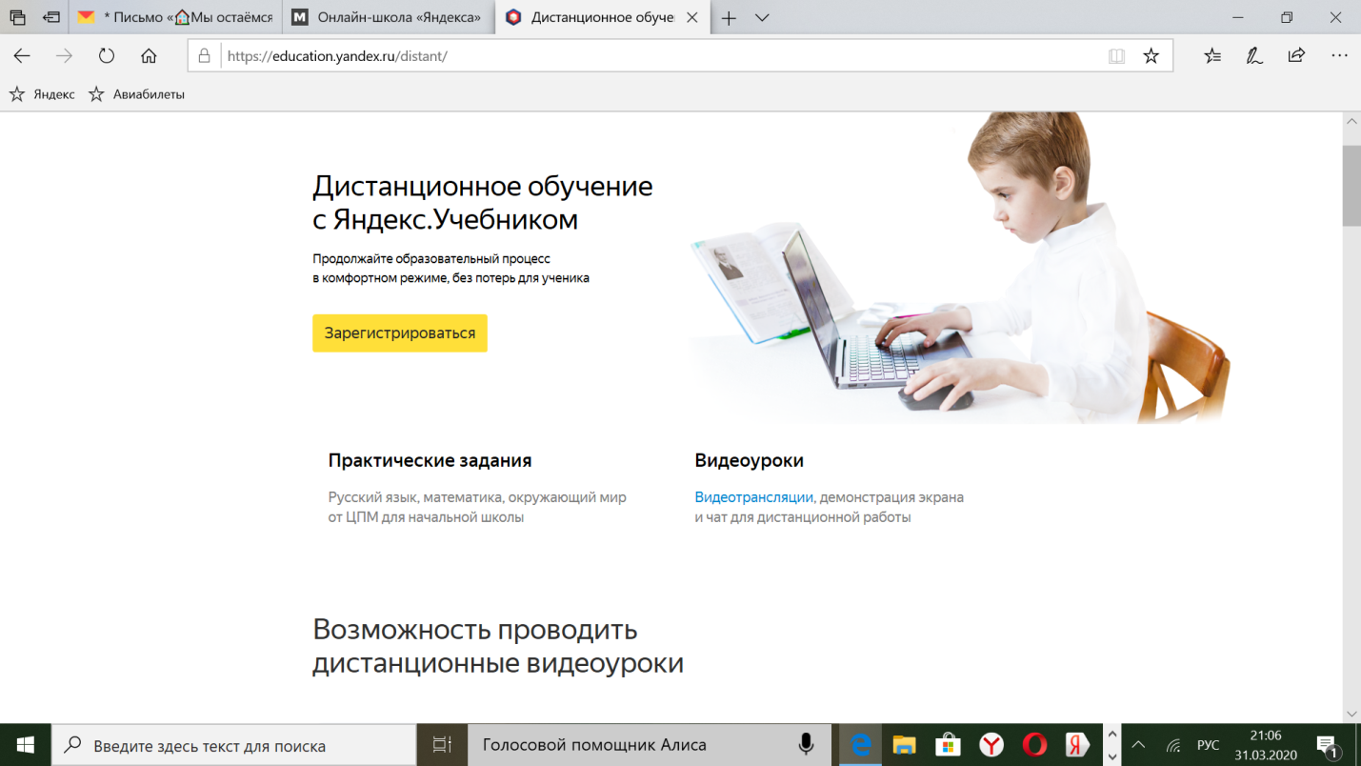
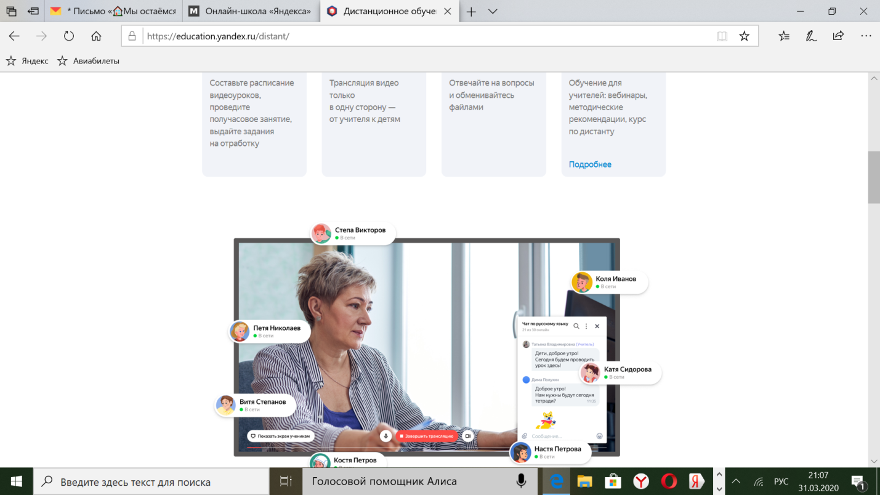

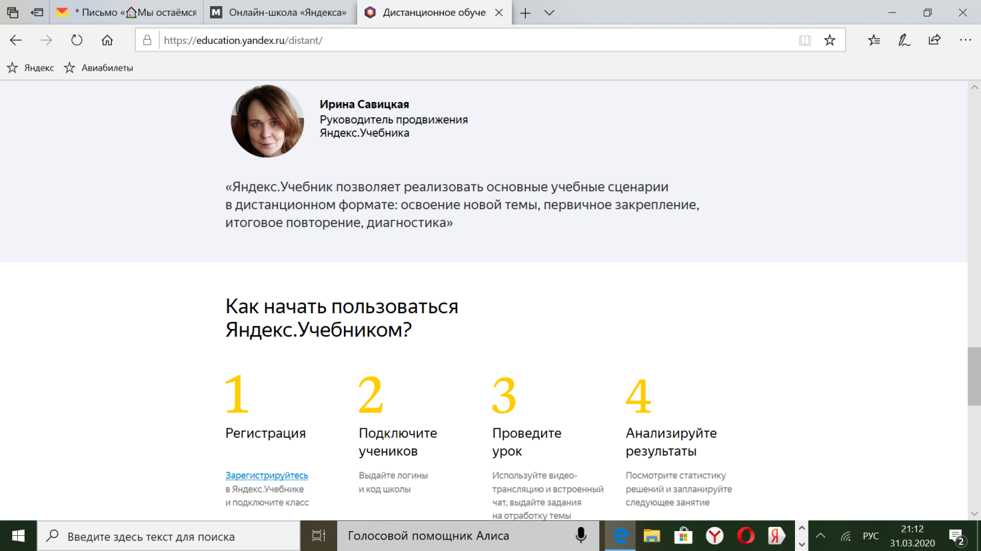
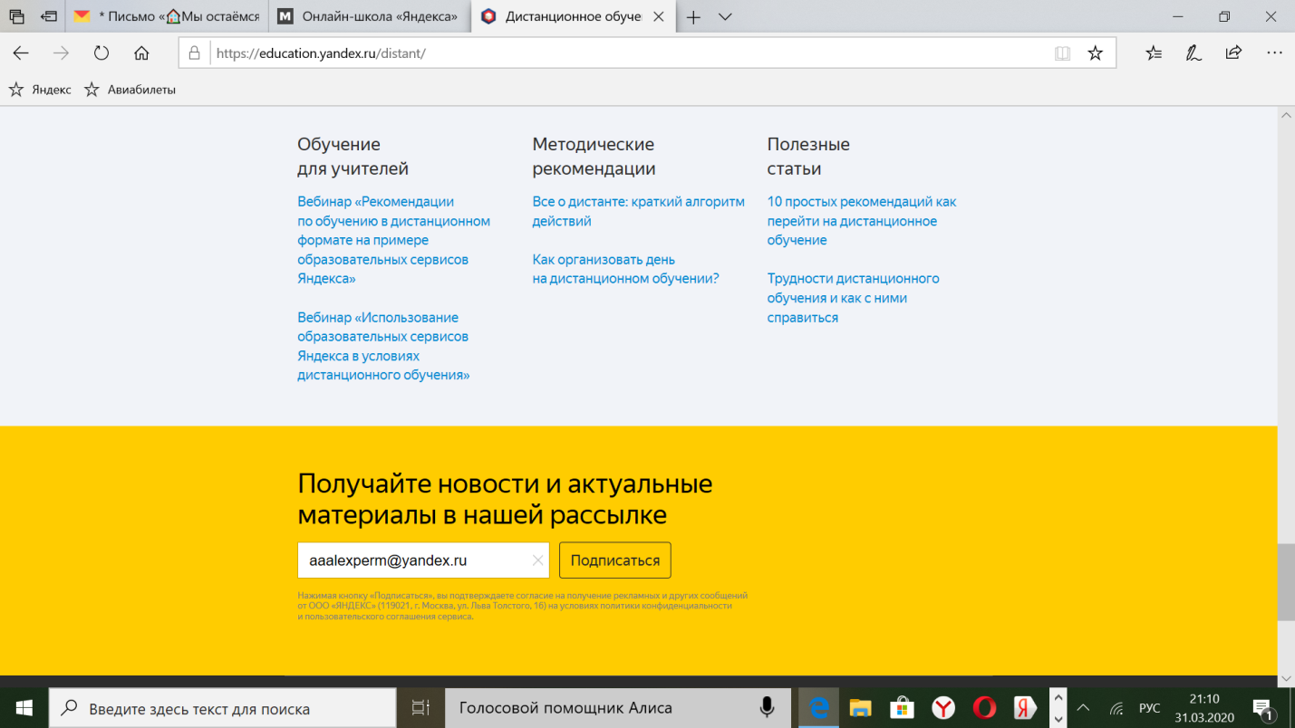
Яндекс – уроки
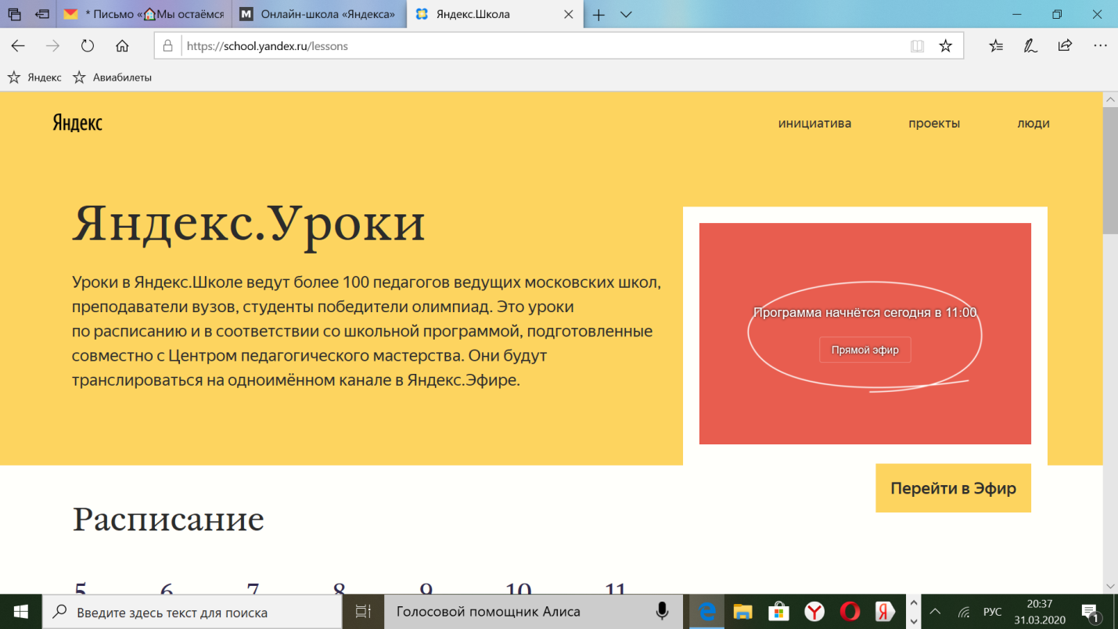

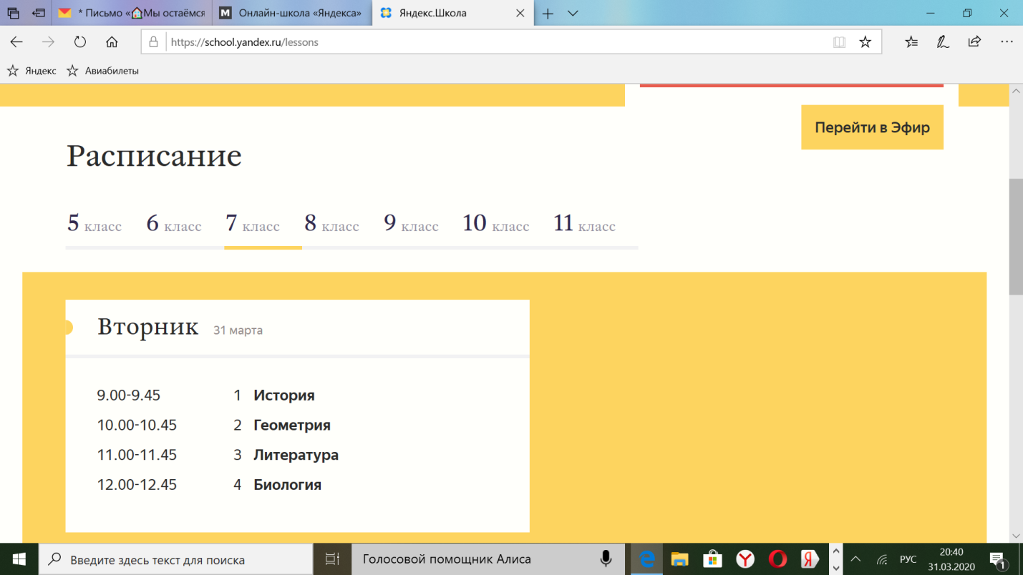
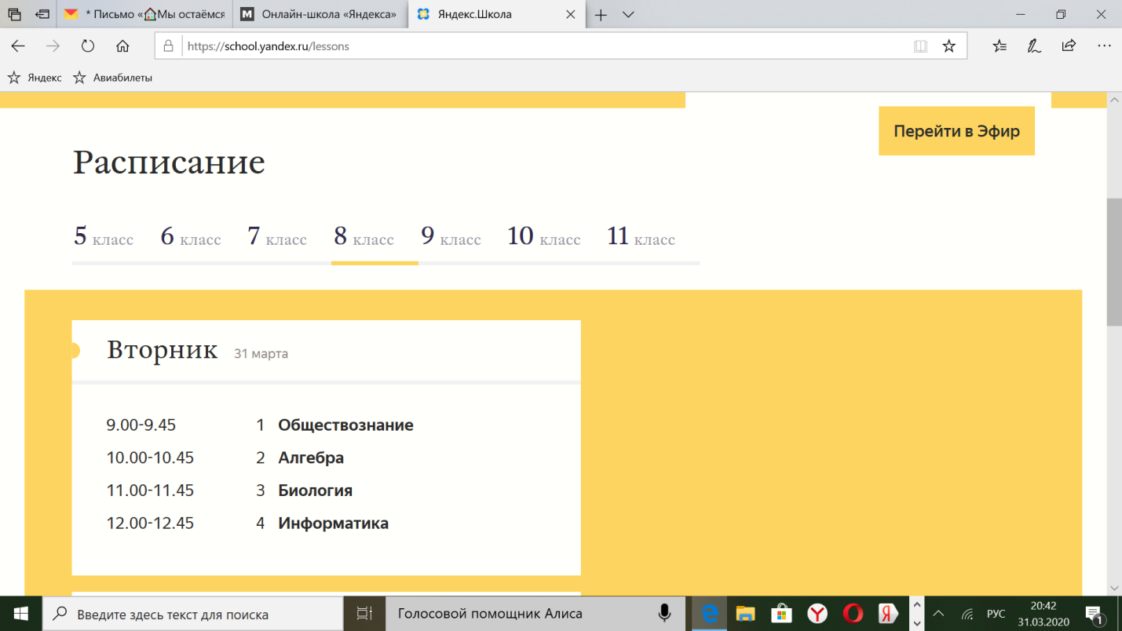

9 класс
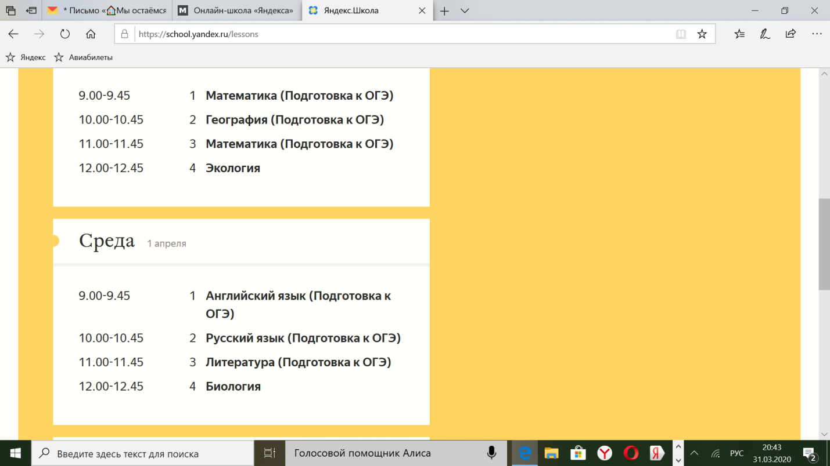
10 класс
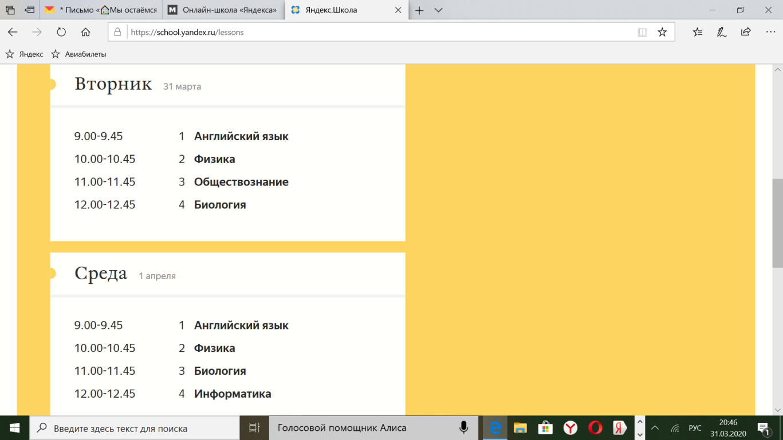

11 класс
